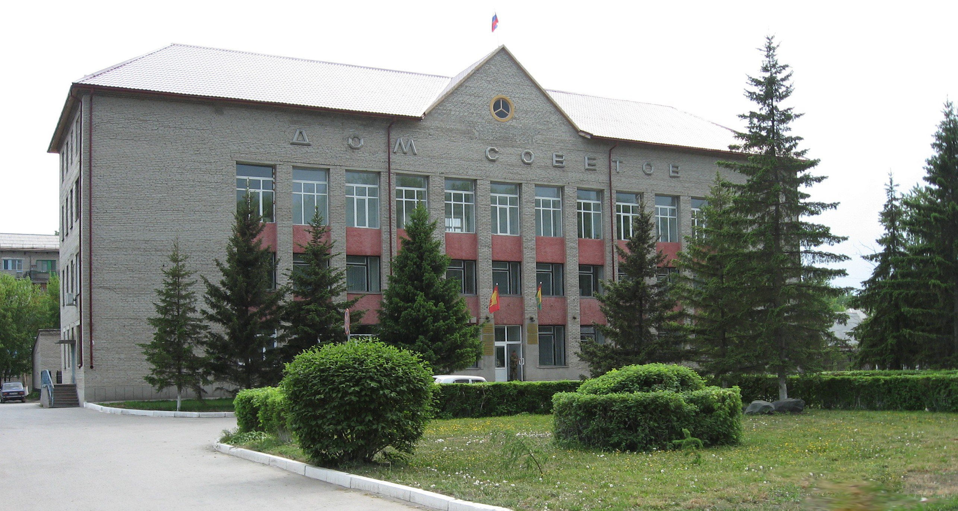



**"Бюллетень органов местного самоуправления**

**города Куйбышева Куйбышевского района Новосибирской области"**

**№ 50(1145) от 01 июля 2022 года**

**СОДЕРЖАНИЕ**

**РАЗДЕЛ I.** Правовые акты, принятые на местном референдуме; решения Совета депутатов города Куйбышева Куйбышевского района Новосибирской области

|  |  |  |
| --- | --- | --- |
| **1.1.** | **РАСПОРЯЖЕНИЕ СОВЕТА ДЕПУТАТОВ ГОРОДА КУЙБЫШЕВА от 01.07.2022 № 10-р** «Об отмене одиннадцатой (внеочередной) сессии Совета депутатов города Куйбышева Куйбышевского района Новосибирской области пятого созыва» | 03 |

**РАЗДЕЛ II.** Правовые акты администрации, иных органов местного самоуправления и должностных лиц местного самоуправления города Куйбышева Куйбышевского района Новосибирской области

**РАЗДЕЛ III.** Официальные сообщения и материалы органов местного самоуправления города Куйбышева Куйбышевского района Новосибирской области

|  |  |  |
| --- | --- | --- |
| **3.1.** | **ИНФОРМАЦИОННОЕ СООБЩЕНИЕ** об итогах торгов | 04 |

**РАЗДЕЛ IV.** Иная информация

**РАЗДЕЛ I.**

**ПРАВОВЫЕ АКТЫ, ПРИНЯТЫЕ НА МЕСТНОМ РЕФЕРЕНДУМЕ; РЕШЕНИЯ СОВЕТА ДЕПУТАТОВ ГОРОДА КУЙБЫШЕВА КУЙБЫШЕВСКОГО РАЙОНА НОВОСИБИРСКОЙ ОБЛАСТИ**

* 1. **РАСПОРЯЖЕНИЕ СОВЕТА ДЕПУТАТОВ ГОРОДА КУЙБЫШЕВА от 01.07.2022 № 10-р** «Об отмене одиннадцатой (внеочередной) сессии Совета депутатов города Куйбышева Куйбышевского района Новосибирской области пятого созыва»

**РАСПОРЯЖЕНИЕ**

01.07.2022 № 10-р

**Об отмене одиннадцатой (внеочередной) сессии Совета депутатов города Куйбышева Куйбышевского района Новосибирской области**

**пятого созыва**

Отменить одиннадцатую (внеочередную) сессию Совета депутатов города Куйбышева Куйбышевского района Новосибирской области пятого созыва 01 июля 2022 года в 10.15 часов в кабинете Совета депутатов № 12 (г. Куйбышев, ул. Краскома, 37).

Председатель Совета депутатов Е.А. Яблокова

**РАЗДЕЛ III.**

**ОФИЦИАЛЬНЫЕ СООБЩЕНИЯ И МАТЕРИАЛЫ ОРГАНОВ МЕСТНОГО САМОУПРАВЛЕНИЯ**

**ГОРОДА КУЙБЫШЕВА КУЙБЫШЕВСКОГО РАЙОНА НОВОСИБИРСКОЙ ОБЛАСТИ**

**3.2. ИНФОРМАЦИОННОЕ СООБЩЕНИЕ** об итогах торгов

**ИНФОРМАЦИОННОЕ СООБЩЕНИЕ**

об итогах торгов в форме открытого аукциона

на право заключения договора аренды земельного участка

(Новосибирская область, город Куйбышев, по ул.Гуляева, в районе автозаправочной станции)

В соответствии с протоколом от 01.07.2022 года № 1 о рассмотрении заявок на участие в аукционе на право заключения договора аренды земельного участка площадью 3918 кв.м., расположенного по адресу: Новосибирская область, город Куйбышев, по ул.Гуляева, в районе автозаправочной станции, с кадастровым номером: 54:34:013204:68, из земель населенных пунктов, разрешенное использование – Производственная деятельность; Склады; Деловое управление (далее - земельный участок), место проведения – Новосибирская область, город Куйбышев, ул. Краскома, д. 37, кабинет № 2, (количество поданных заявок - 1, лицо, признанное участником – Общество с ограниченной ответственностью «СТРОЙТЕХ»), аукцион считать несостоявшимся. На основании п.14 ст. 39.12 Земельного кодекса РФ, заключить договор аренды земельного участка с ООО «СТРОЙТЕХ» по начальной цене годовой арендной платы за земельный участок в размере 63 200 (шестьдесят три тысячи двести) рублей 00 копеек.

Администрация города Куйбышева Куйбышевского района Новосибирской области

Совет депутатов города Куйбышева Куйбышевского района Новосибирской области

Редакционный совет:

- Кускова Е.Г., заместитель главы администрации города-

начальник отдела культуры, спорта и молодежной политики

(председатель)

- Рукицкая Т.А., управляющий делами администрации города Куйбышева

(заместитель председателя)

- Можаева А.А., ведущий эксперт управления делами

(секретарь)

- Пронина Е.В., ведущий эксперт по работе с общественностью и СМИ

- Шурышева О.Ю., депутат Совета депутатов г. Куйбышева (V созыва)

- Павлова Н.В., депутат Совета депутатов г. Куйбышева (V созыва)

Адрес издателя:

632387

Город Куйбышев Куйбышевского района Новосибирской области

Ул. Краскома, 37

Тел./факс (383862) 51-390, 50-930

E-mail: kainsk-today@mail.ru

Тираж 100 экземпляров

Электронная версия Бюллетеня

размещается на официальном сайте администрации города Куйбышева

Куйбышевского района Новосибирской области: www.kainsk.nso.ru

Распространяется бесплатно